Docente: Ing. Kely Cabrera
Asignatura: Ciencias Naturales

NIVEL DE ORGANIZACIÓN ECOLÓGICO
TAREA:
- Identificar en un mapa la ubicación de Pangea y señalar las diferencias con la distribución actual de los continentes.
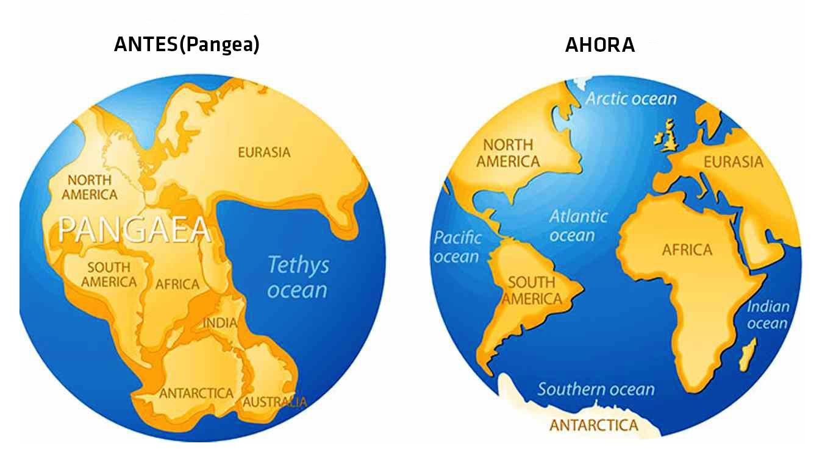
- Explicar las características geológicas y biológicas de los continentes en la era de Pangea

- Describir cómo los movimientos de placas tectónicas han influido en la actual distribución de los continentes.

EL DOCUMENTO SE DEBERÁ SUBIR A LA PLATAFORMA EN EL APARTADO DE LA TAREA EN FORMATO PDF

